附件2.许昌市博物馆拟借成都武侯祠博物馆文物清单
序号 | 藏品号 | 名称 | 年代 | 尺寸 | 级别 | 估价万元 | 图片
 | r0018 | 汉子母口铜薰炉 | 汉 | 通高5.7口径7.7足距7.5 | 一般 | 3 | 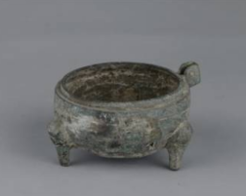
 | 01836 | 汉带盖彩绘陶熏炉 | 汉 | 通高19.0口径12.8足径10.7盖高6.8 | 三级 | 6 | 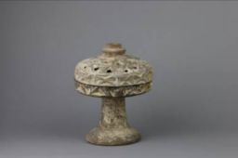
 | 02166  A0396 | 汉博山盖陶熏炉 | 汉 | 通高21.0盖高8.5口径8.7底径15.0 | 三级 | 6 | 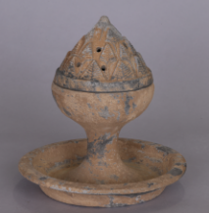
 | 01407  A0185 | 汉灰陶狗 | 汉 | 通长21.8通宽7.7通高16.0 | 三级 | 4 | 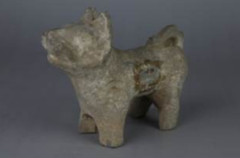
 | 01949  A0310 | 汉灰陶狗 | 汉 | 通长16.9通宽6.5通高15.8 | 三级 | 4 | 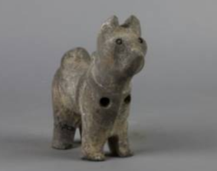
 | 00078  A0078 | 汉博山盖弦纹青黄釉陶壶 | 汉 | 通高33.1盖直径12.3高4.8口径12.2腹径20.9足径12.5高28.8 | 三级 | 5 | 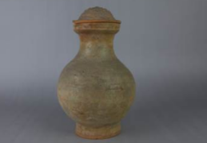
 | 00081  A0081 | 汉狩猎纹绿釉陶壶 | 汉 | 通高25.9口径9.9腹径19.7底径10.3 | 三级 | 5 | 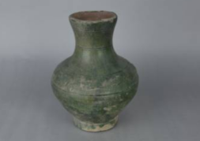
 | 00084  A0084 | 汉带盖网格纹黄绿釉陶鼎 | 汉 | 通高16.3盖直径13.6高4.0器身口径14.5耳距18.2足距17.7高13.3 | 三级 | 5 | 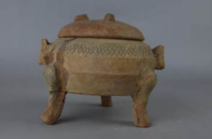
 | r0440 | 汉带盖三蹄足铜鼎 | 汉 | 通宽22.5通高16.5口径15.5口至足高13.2足距13.5盖高4.3盖直径17.4 | 一般 | 12 | 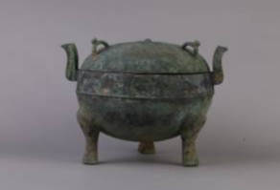
 | a1484 | 汉灰陶磨 | 汉 | 直径11.9通高5.4 | 一般 | 2 | 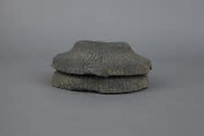
 | 00103  A0103 | 汉彩绘三足陶釜 | 汉 | 通高11.3口径4.3腹径16.8足距14.0 | 三级 | 5 | 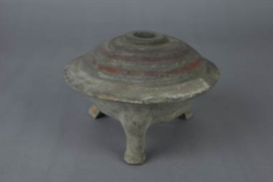
 | 01858  A0268 | 汉灰陶灶 | 汉 | 通高15.2盖直径8.4高3.6釜口径6.3腹径17.6高10.4灶高7口径17.1底径15.1 | 三级 | 4 | 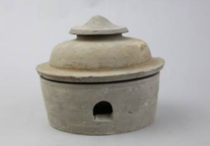
 | 01415  A0193 | 东汉方形绿釉陶灶 | 东汉 | 长35.5宽22.3高23.9 | 三级 | 7 | 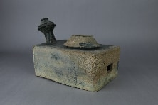
 | a0084 | 汉灰陶羊 | 汉 | 通长6.7通宽2.8通高4.0 | 一般 | 3 | 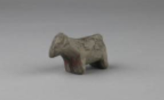
 | 01274  A0157 | 汉绿釉陶猪圈 | 汉 | 长19.5宽18.5高17 | 三级 | 5 | 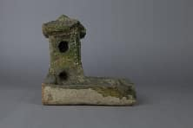
 | 00841  K0112 | 汉彩绘卷云纹瓦当 | 汉 | 直径13.5厚2.0 | 三级 | 5 | 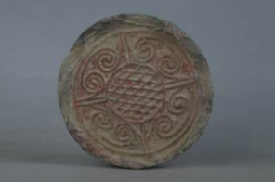
 | 01712 | 汉双蛇纹砖雕 | 汉 | 通长19.3通宽27.3厚3.5 | 三级 | 5 | 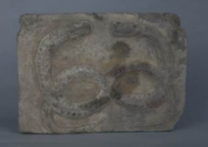
 | 01747 | 汉阙楼纹画像砖 | 汉 | 通长40.5通宽20.0厚8.0 | 三级 | 2 | 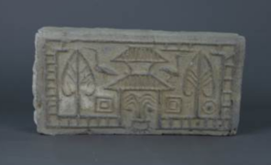
 | 01752 | 汉轺车出行图画像砖 | 汉 | 通长45.3通宽19.2厚7.5 | 三级 | 4 | 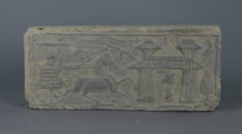
 | 01758 | 汉砖雕人物俑 | 汉 | 通宽6.7通高11.6厚4.2 | 三级 | 6 | 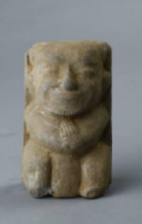
 | 01969 | 汉龙纹子母砖 | 汉 | 通长47.5通宽12.3厚7.8 | 三级 | 5 | 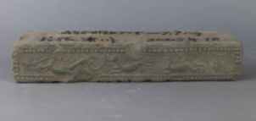
 | a2024 | 汉灰陶井 | 汉 | 通高20.4口径12.8底径11.6 | 一般 | 4 | 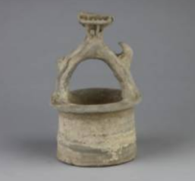
 | 00056 | 东汉灰陶鸡 | 东汉 | 通长10.1通宽4.3通高9.7 | 三级 | 2 | 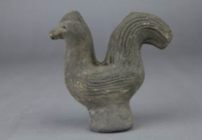
 | 00884 | 汉带盖鸡首流铜盉 | 汉 | 通长27.3通宽22.6通高16.7口径8.7足距12.0 | 三级 | 10 | 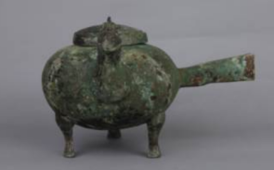
 | a0204 | 汉龟形红釉灯 | 汉 | 通长17通宽12.7残高13.2 | 一般 | 5 | 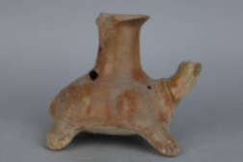
 | 01081 | 汉“军司马印”铜印 | 汉 | 通长2.4通宽2.4通高2.0 | 三级 | 6 | 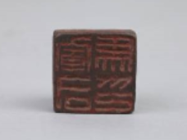
 | 00882 | 汉铜熨斗 | 汉 | 通长34.7通高4.5口径14.0 | 三级 | 5 | 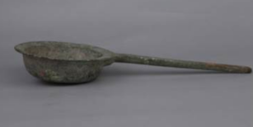
 | 02018 | 西汉母子彩绘陶俑 | 西汉 | 通高11.7底座长9.9宽9.4 | 三级 | 5 | 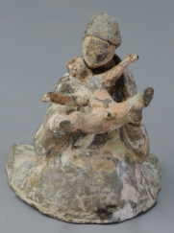
 | 02026 | 西汉持物褐釉陶俑 | 西汉 | 通高9.3底座长6.4宽6.1 | 三级 | 5 | 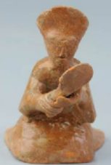
 | 02027 | 西汉舞蹈黄釉陶俑 | 西汉 | 通高10.5足距9.7 | 三级 | 5 | 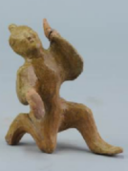
 | 02032 | 西汉吐舌俳优彩绘陶俑 | 西汉 | 通宽11.4通高14.5厚10.5 | 三级 | 5 | 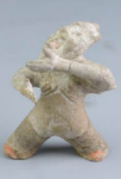
 | 02041 | 西汉舞蹈彩绘陶俑 | 西汉 | 通高13.3底座长13.0 | 三级 | 5 | 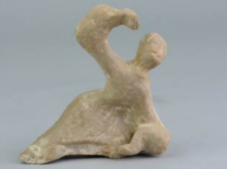
 | 01388 | 汉四乳龙虎纹铜镜 | 汉 | 直径9.9边厚0.5 | 三级 | 5 | 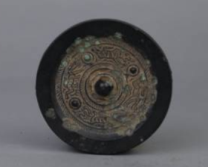
 | 01869 | 东汉四乳禽兽纹铜镜 | 东汉 | 直径13.8边厚0.5 | 三级 | 5 | 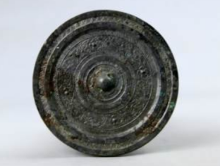
 | 01913 | 汉四乳博局纹铜镜 | 汉 | 直径14.3边厚0.6 | 三级 | 5 | 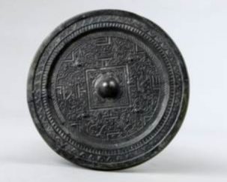
 |  |  |  |  |  | 175

